9／5（土）11:00～11:10小学校算数④「円の面積の公式を使って」

問題 下の図形の色をぬった部分の面積の求め方を考え、説明しましょう。
（映像を見て、下の図にかきこんで考えてみましょう。）

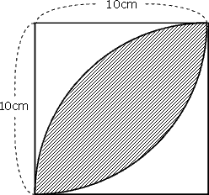

考え方Ⅰ「直接、図形の面積を求める方法」 考え方Ⅱ「必要のない部分を求めて、取り除く方法」

- 10×10＝100
- 10×10×3.14÷4＝78.5
- 100 − 78.5＝21.５
式
式

【チャレンジ問題】

